FUJISOFT 기업분석
- 사업 SUMMARY
>> 핵심 역량 = 높은 기술력 + 제안력
고객에게 있어 최적의 파트너

비즈니스 시스템 솔루션
- 기간 시스템 솔루션, RPA(Robotic Precess Automation), 일하는 방법 개혁, 넷 서비스 솔루션
임베디드/제어 기술
- 의료기기, 사회 인프라, 모바일, AI
제품 서비스 및 아웃소싱
- 제품 서비스, 하드웨어, 클라우드, 데이터 센터
글로벌
- 글로벌한 고객의 근처에서 서포트할 수 있는 파트너 (해외 고객, 현지에 거점이 있는 일본계 기업 등)

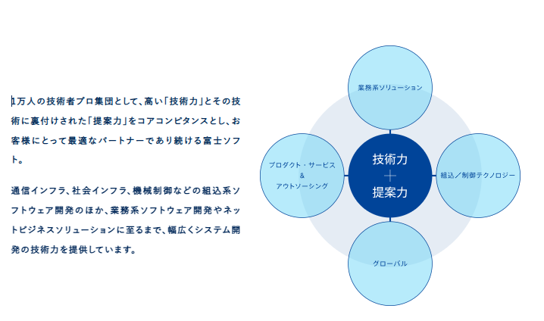

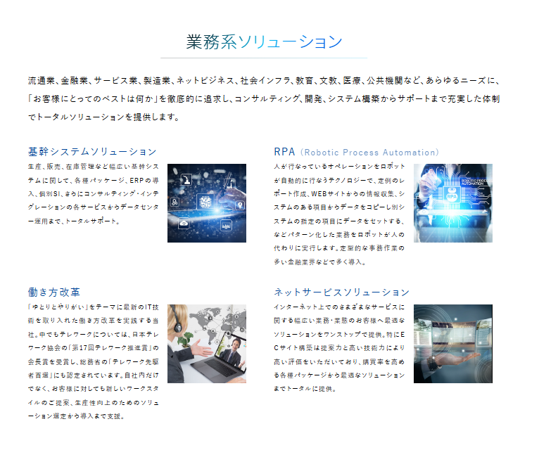
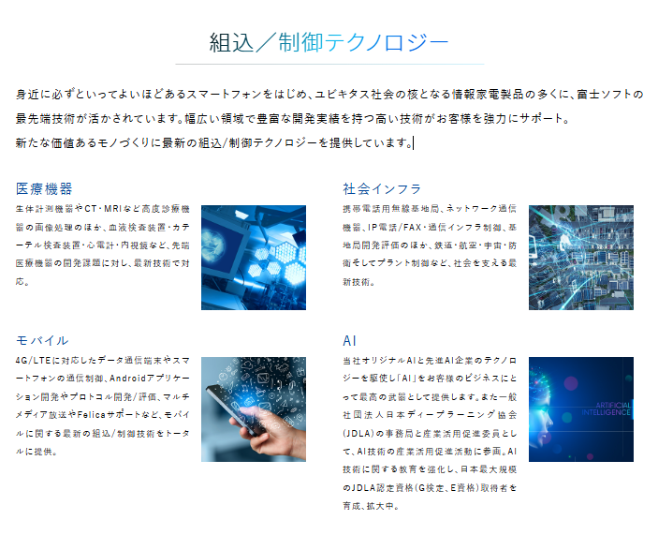
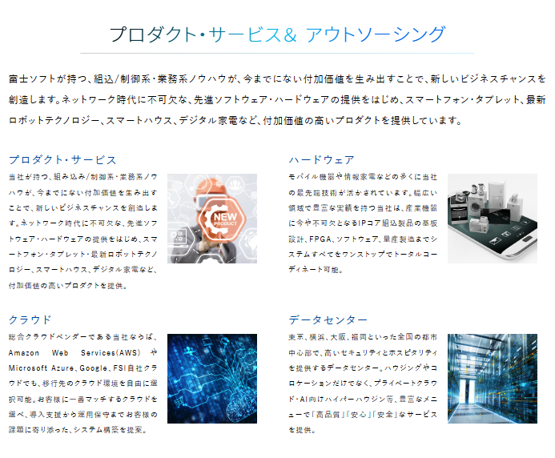
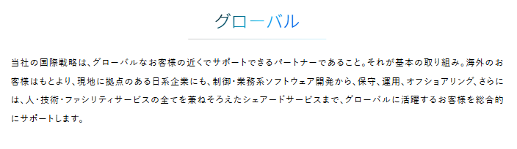
- 연간결산서 2년분
2023년
https://www.fsi.co.jp/ir/library/docs/result/2023_12_4Q_tanshin.pdf
2024 1,2,3분기
https://www.fsi.co.jp/ir/library/docs/result/2024_12_1Q_tanshin.pdf
https://www.fsi.co.jp/ir/library/docs/result/2024_12_2Q_tanshin.pdf
https://www.fsi.co.jp/ir/library/docs/result/2024_12_3Q_tanshin.pdf

- 사업보고서 OR 회사 중장기 사업계획서
중기경영계획 2028 (2024.02.14)
https://www.fsi.co.jp/ir/library/docs/presentation/2028_tyukei.pdf

- 비전, 경영 이념, 경영자의 인사글
비전
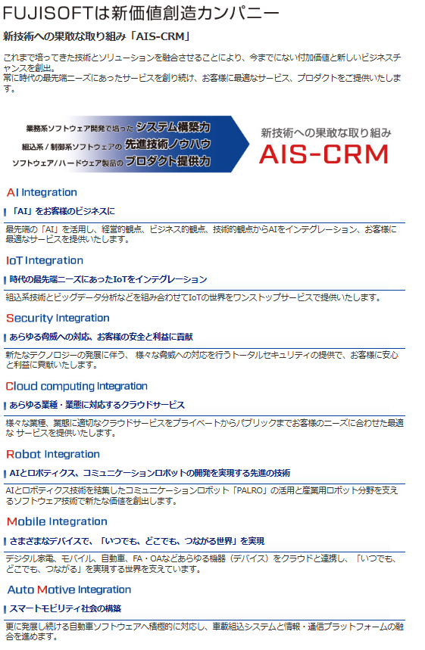
>> 아이스크림 (AIS-CRM) : 신기술에 대한 과감한 대응
지금까지 축적해 온 기술과 솔루션 융합 지금까지 없었던 부가가치와 새로운 비즈니스 기회를 창출 및 제공
- 업무계 소프트웨어 개발로 쌓은 시스템 구축력
- 임베디드, 제어소프트웨어의 선진 기술 노하우
- 소프트웨어/하드웨어 제품의 프로덕트 제공력

AI Intergration : AI를 귀하의 비즈니스로
IoT Intergration : 시대의 최첨단 요구에 맞는 IoT 통합
Security Intergration : 모든 위협에 대응하고 고객의 안전과 이익에 기여
Cloud computing Intergration : 모든 업종, 업태에 대응하는 클라우드 서비스
Robot Intergration : AI와 로보틱스, 커뮤니케이션 로봇 개발을 실현하는 첨단 기술
Mobile Intergration : 다양한 기기로 언제 어디서나 연결되는 세계를 실현
Auto Motive Intergration : 스마트 모빌리티 사회 구축

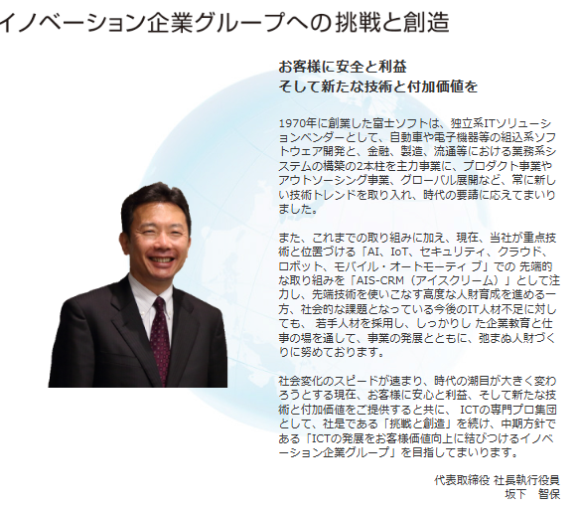
“고객에게 안전과 이익, 그리고 새로운 기술과 부가가치를”

1970년에 창업한 후지 소프트는, 독립계 IT솔루션 벤더로서 자동차나 전자 기기등의 임베디드계 소프트웨어 개발과 금융, 제조, 유통등에 있어서의 업무계 시스템의 구축의 2개 기둥을 주력 사업으로, 프로덕트 사업이나 아웃소싱 사업, 글로벌 전개 등, 항상 새로운 기술 트랜드를 도입해 시대의 요청에 응해 왔습니다.

또, 지금까지의 대처에 가세해 현재, 당사가 중점 기술이라고 평가하는 「AI, IoT, 시큐러티, 클라우드, 로봇, 모바일·오토모티브」에서의 첨단적인 대처를 「AIS-CRM(아이스크림)」으로서 주력해, 첨단 기술을 능숙하게 다루는 고도의 인재육성을 진행시키는 한편 사회적인 과제가 되고 있는 향후의 IT 인재 부족에 대해서도, 젊은 인재를 채용하여 탄탄한 기업 교육과 업무의 장을 통해서, 사업의 발전과 함께, 끊임없는 인재 만들기에 노력하고 있습니다.

사회 변화의 속도가 빨라져 시대의 조목이 크게 바뀌려고 하는 현재, 고객에게 안심과 이익, 그리고 새로운 기술과 부가가치를 제공하는 것과 동시에, ICT의 전문 프로 집단으로서 사시인 「도전과 창조」를 계속해 중기 방침인 「ICT의 발전을 고객 가치 향상에 연결시키는 이노베이션 기업 그룹」을 목표로 하겠습니다.

- 평판
- 전국 1만 사업소를 넘는 파트너 기업의 엔지니어 중 후지소프트의 기술자 7명이 일본 마이크로소프트 주식회사의 “Microsoft Top Partner Engineer Award”를 수상
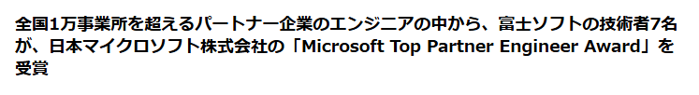
https://prtimes.jp/main/html/rd/p/000000112.000061382.html
- 신입공고
